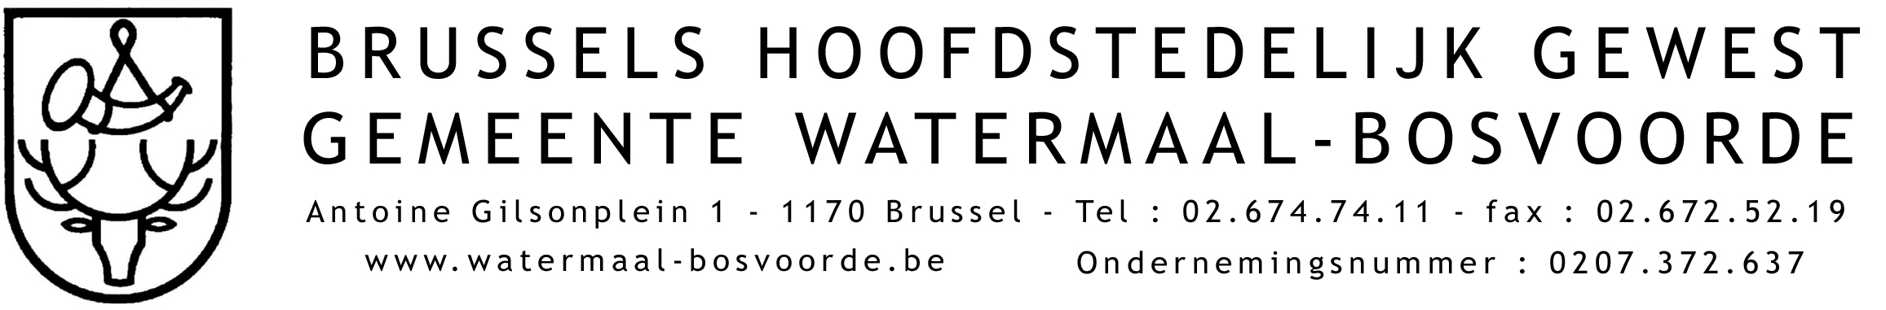

PERSOONSGEGEVENS - AANVRAAG TOT UITOEFENING VAN RECHTEN

U wilt :

☐ | Weten of uw persoonsgegevens worden verwerkt
☐ | Een kopie van uw persoonsgegevens ontvangen
☐ | Uw gegevens laten verbeteren
☐ | Uw gegevens laten wissen
☐ | De verwerking van uw gegevens laten beperken

Als U de verwerking van uw persoonsgegevens wilt beperken : wat is de reden ?

☐ | De gegevens zijn fout
☐ | De verwerking is onrechtmatig, maar u wilt uw gegevens niet laten wissen
☐ | U hebt deze gegevens nodig voor de uitoefening van een rechtsvordering
☐ | U maakt bezwaar tegen de verwerking wegens een rechtmatig belang

Als U een copie wilt of uw gegevens wilt laten wissen of de verwerking ervan wilt beperken, om welke bewerking(en) gaat het dan precies ?

Als U uw gegevens wilt laten verbeteren, wat wilt U precies laten veranderen ?

Naam : Cliquez ici pour taper du texte.

Voornaam : Cliquez ici pour taper du texte.

Adres (staat en nr) : Cliquez ici pour taper du texte.

Postcode en gemeente : Cliquez ici pour taper du texte.

We gebruiken deze informatie uitsluitend om gevolg te kunnen geven aan uw verzoek. Uw rechten op deze gegevens zijn dezelfde als die beschreven in dit document. Als U geen reactie op uw aanvraag ontvangt, kunt U contact opnemen met onze functionaris voor gegevensbescherming, de heer Chris Maertens :
IRISTEAM
Kunstlaan, 21
1000 BRUSSEL
cmaertens@cibg.brussels
02.235.05.84

Of een klacht indienen bij de toezichthoudende autoriteit. (www.dataprotectionauthority.be).

☐ Ik geef toestemming om deze gegevens te gebruiken voor de behandeling van mijn aanvraag.

Om zeker te zijn van de identiteit van de persoon naar wie wij onze reactie moeten sturen, vragen we U een copie van de voorzijde van uw identiteitskaar toe te voegen of het document elektronisch te onderteken. In het geval van eleltronische ondertekening wordt alleen een e-mail aanvaard.

Handtekening :

E-mail dit document naar : secretarie@wb1170.brussels
O verstuur het met de post naar : Gemeentebestuur Watermaal-Bosvoorde – Secretarie – Antoine Gilsonplein 1 – 1170 Brussel

